[Link to dashboard](https://public.tableau.com/views/SalesMetrics_17315924084900/SalesMetrics?:language=en-US&:sid=&:redirect=auth&:display_count=n&:origin=viz_share_link)

***Question 1***

Виведи розподіл прибутку по девайсах та найпопулярніші категорії товарів по Китаю

***Answer***

Найбільший дохід мають такі категорії товарів:

* Стільці (Chairs)
* Дивани та крісла (Sofas & armchairs)
* Ліжка (Beds)

Більшість користувачів здійснюють покупки через десктопні пристрої, що генерує майже дві третини загального доходу

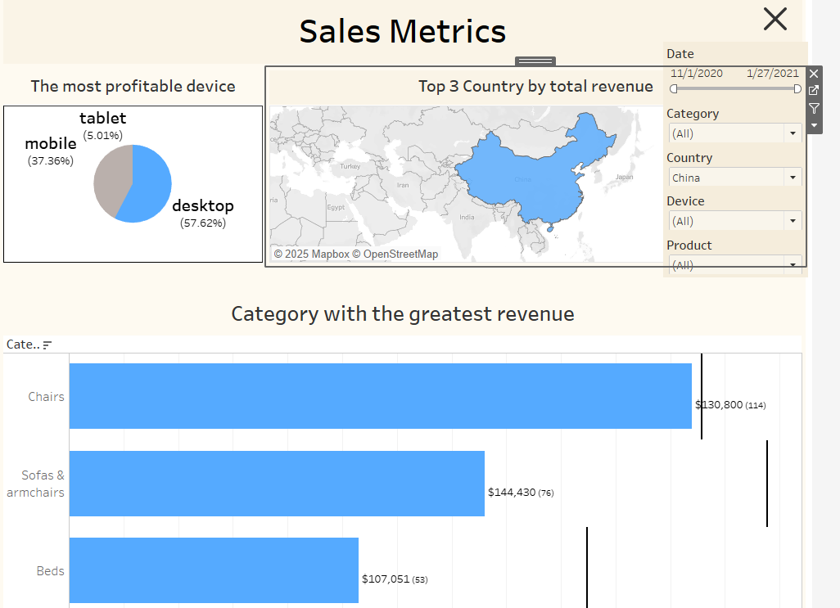

***Question 2***

Відсортуйте категорії продуктів по кількості замовлень та виділяти топ 3 за прибутковістю

***Answer:***

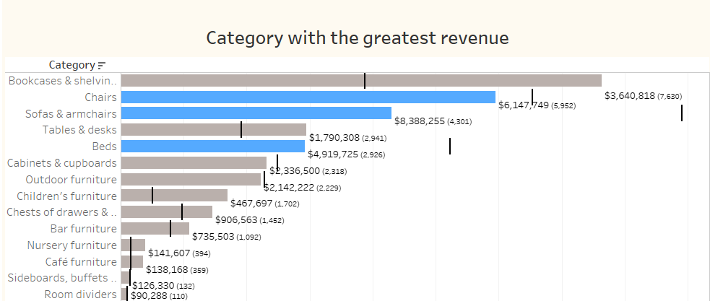

***Question 3***

Виведи продукти які мають найбільший сумарний прибуток

***Answer:***

* GRÖNLID
* LIDHULT
* VIMLE

